簡介：
布偶貓（Ragdoll）是家貓的一個品種，擁有柔軟而修長的毛，需要經常梳理、清洗以防止打結[1]。這個品種由美國人安·貝克（Ann Baker）在1960年代培育出來，因性子溫順、抱起來就好像柔軟的布偶一般而得名[2]。它在原產地美國和英國頗為常見，因為溫順且特別粘人而又在當地得名dog-like cats（狗一樣的貓）、Puppy cats或puppy-like cats（布偶一樣的貓）[3]。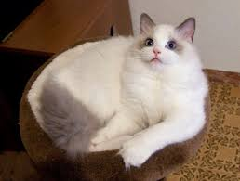
形態：
布偶貓是一種大型家貓，一隻健康的成年雌性布偶貓體重在8至15英磅（3.6至6.8公斤）之間，雄性則更重，一般在12至20英磅（5.4至9.1公斤）之間[6]。它們擁有藍色的眼睛，一些貓展以其眼睛藍色的純淨度來評判其優劣。其長毛多是針毛，缺乏濃厚的內層底毛。[7]

布偶貓的毛色大致有六種，即海豹色、巧克力色、藍色、紫丁香色、紅色和奶油色[8]，花紋主要有三種，即雙色、手套和重點色，由此衍生出山貓色[9]和三
色[10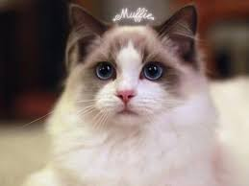
歷史：

1960年代一隻名叫約瑟芬（Josephine）的家貓（可能是波斯貓或者土耳其安哥拉貓）與一隻不知名的伯曼貓（或緬甸貓）產下了幾對幼崽，這就是世界上第一批布偶貓。安·貝克從原主人手裡買下了幾隻幼崽並加以培育，形成了現在布偶貓。[6] 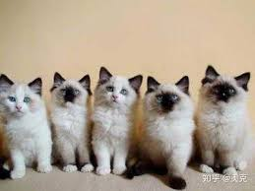
資料來源：
https://zh.wikipedia.org/wiki/%E5%B8%83%E5%81%B6%E8%B2%93
https://www.google.com/search?q=%E5%B8%83%E5%81%B6%E8%B2%93+%E5%9C%96%E7%89%87&safe=strict&source=lnms&tbm=isch&sa=X&ved=2ahUKEwi76b_JqfHpAhU0yosBHWIQAuMQ_AUoAXoECAsQAw&biw=1366&bih=657

